Sob polêmica, avaliação de professores cresce no país
Angela Pinho

Seis Estados já adotaram algum tipo de aferição do desempenho em aula

Para sindicatos, método é simplista, pois ignora salários e condições de trabalho; especialistas apontam problemas

Polêmica entre especialistas da educação e sindicatos de professores, é cada vez mais comum no Brasil a avaliação de docentes da rede pública, com recompensa financeira para aqueles que tenham melhor desempenho.

Inspiradas em experiências de países como Estados Unidos e Chile, as avaliações já são feitas na Bahia, Ceará, Espírito Santo, Minas Gerais, Pernambuco e São Paulo - seis Estados administrados por partidos diversos, como o PSDB e o PT.

Apesar de serem cada vez mais frequentes nas redes públicas brasileiras, não há ainda consenso sobre a eficácia dessas avaliações para elevar a qualidade do ensino.

Sindicatos de professores dizem que elas são simplistas, por se basearem apenas em testes e não tocarem nas questões dos salários e condições de trabalho precárias. Já os gestores do ensino afirmam que elas são importantes fatores de estímulo.

De acordo com Cláudio Ferraz, professor de economia da PUC-Rio, que estuda o tema, como as experiências ainda são recentes, não há evidência de que no Brasil a remuneração do professor em razão do mérito -aferido por meio de avaliações- tenha impacto sobre a aprendizagem dos estudantes.

ESTÍMULO

Mesmo assim, ele defende o sistema pelo fato de representar um incentivo para que avanços básicos aconteçam, como o professor não faltar muito às aulas e dar maior importância à aprendizagem de seus alunos, uma vez que a nota desses estudantes poderá afetar o seu salário.

Já José Marcelino Rezende Pinto, professor da USP, discorda. Para ele, o problema das políticas públicas de premiação é que elas não olham para os profissionais ruins.

"Se eu quero uma boa escola, preciso que todo o conjunto de docentes seja bom e não apenas uma elite. A forma de conseguir isso é oferecer bons salários e aumentar o nível de exigência para ser professor", afirma.

Entre as secretarias estaduais de Educação que implantaram algum sistema de avaliação e premiação de professores, há diferenças tanto nos critérios utilizados quanto nos prêmios concedidos aos mais bem avaliados.

EXAME OFICIAL

O esquema mais frequente é avaliação do professor por meio das notas obtidas pelos alunos em exames oficiais, método que é adotado por Ceará, Espírito Santo, Pernambuco e São Paulo.

Se a escola atinge uma nota alta ou se, mesmo tendo nota baixa, apresenta uma melhora de um ano para o outro, premia-se o "esforço coletivo" e todos os profissionais do colégio ganham um bônus ou um prêmio.

Adotado em São Paulo e na Bahia, outro tipo de avaliação utiliza a nota do professor em uma prova individual como requisito para que ele possa progredir na carreira, em vez dos costumeiros critérios de promoção, que levam em conta fatores como titulação e tempo de serviço.

RENDA

Há, ainda, variações de local para local. No Espírito Santo, que fará a sua primeira avaliação neste ano, será considerado também o nível socioeconômico dos alunos.

O objetivo é que fazer com que o professor que dá aula na periferia não seja prejudicado, já que estudantes com maior renda e melhor base familiar têm mais chances de se saírem melhor em exames oficiais, segundo estudos.

Outras secretarias também agregam fatores como a taxa de aprovação dos alunos, a assiduidade do professor e a permanência dele por mais tempo na mesma escola.

Em Minas, são combinados critérios -do desempenho dos estudantes até uma avaliação dos professores feita pela comunidade escolar.

Professor baiano apoia modelo; sindicato nacional faz críticas

Embora não isenta de críticas, a avaliação implantada na Bahia tem o apoio dos professores, ao contrário do que ocorre em outros Estados.

O modelo prevê que o docente avance na carreira ao fazer uma prova. Esse exame corresponde a 80% da nota - os outros 20% vêm da taxa de aprovação dos alunos.

Se for um dos 3.000 mais bem avaliados - de 18 mil inscritos-, ele avança um degrau na carreira, o que adiciona cerca de 15% ao salário, segundo o governo.

O sistema foi negociado com o sindicato de professores, o que facilitou o apoio ao plano. Marilene Betros, coordenadora da entidade, qualifica a avaliação como "um incentivo", mas faz críticas.

A principal reclamação é sobre a quantidade de premiados, que é limitada. Ou seja, o profissional pode ir bem no exame, mas acabar não sendo recompensado.

A CNTE (Confederação Nacional dos Trabalhadores de Educação) diz ser a favor de avaliações desde que sirvam apenas de instrumento de diagnóstico e não para premiar e punir os profissionais.

"Esse tipo de avaliação só serve para estimular disputas entre professores e escolas. O que o professor precisa é de condições de trabalho dignas", diz Roberto Leão, presidente da entidade.

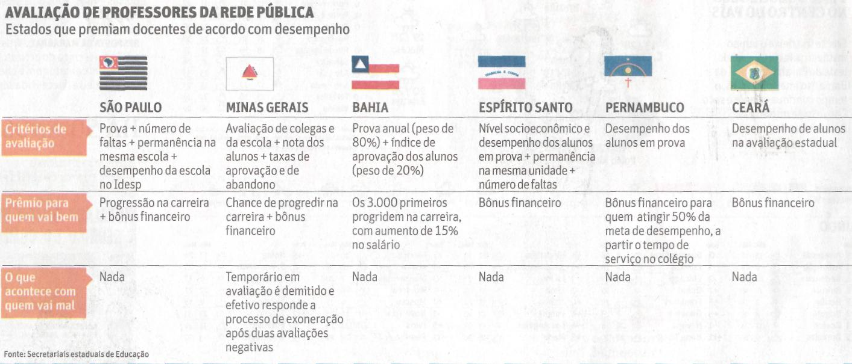

Fonte: Folha de S.Paulo, São Paulo, 6 set. 2010, Cotidiano, p. C1.

